2012常州市中小学生“好书伴我成长”网络读书活动
用户注册及作品上传步骤说明
一、“好书伴我成长”网络读书活动的登录方式：
- 输入专栏地址：http://www.shangshu.com/ECenter/ec5cz，打开；
- 点击尚书网首页（http://www.shangshu.com）上方的活动横幅图片，如下图：打开“好书伴我成长”读书活动的专栏首页。

图一：“好书伴我成长”读书活动图片。

图二：“好书伴我成长”读书活动的专栏首页
二、活动的步骤：
用户注册→上传作品→审核员审核→进入公众评审→专家评审→根据公众投票和专家评审得出最后结果
三、活动注意点：
- 同一个读书主题中，每位用户只能上传一篇作品；
- 每位用户可以同时参加多个主题；
- 每位用户上传作品前须签订反抄袭电子承诺书；
- 上传的作品请注意主题、内容、排版、字数等的说明；
四、读书活动详细流程具体步骤如下：
1．新用户注册
在此次读书活动专栏页面，如下图，点击右上角的“注册”，打开注册页面，进行在线注册。

图三：红色框标注的是注册入口

注册要求：
用户必须严格按照页面文字要求，认真填写验证问题答案、账户名（6-15位字母、数字及下划线）、密码（6-15位英文、符号或数字）、邮箱、姓名（要求是真实姓名）等信息，点击立即注册。如下图：
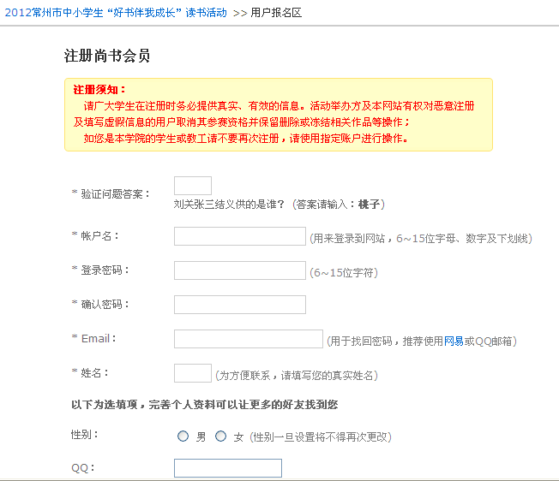
图四：用户注册界面
注册须知：
（1）标记为*号的为必填项，注册时请务必填写真实，有效的信息，一旦注册成功，您将只能修改您的登陆密码。
（2）活动主办方及常州市中小学文献信息网有权对不符合注册要求的账户进行注销及删除操作，请务必按照要求注册；
（3）对于以前注册的老用户或者在尚书网的其他页面注册的个人用户，在登录之后，发布文章之前会提示您完善您的注册信息之后才可以上传文章。
2．用户报名
对于以前注册的老用户或在尚书网其他页面注册的用户或者新注册的用户，在上传文章之前需要进行活动的在线报名。点击上传文章，会自动跳出，如下图页面，以确认注册信息(包含地区、学校、班级、姓名等重要信息)，正确填写完成，点击确认并提交。
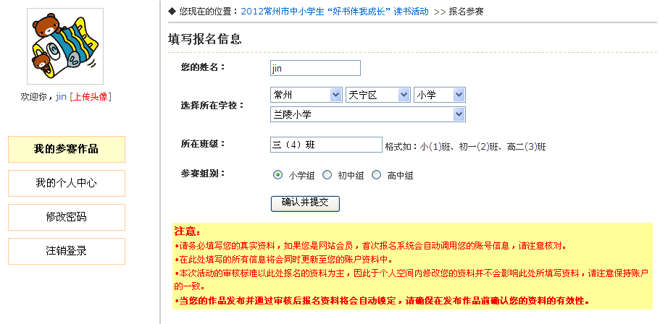
图五：用户信息完善和活动报名
五、用户上传作品
注册用户成功后，用户登录并点击读书活动首页上的“作品上传”按钮，如下图，选择相关的活动主题，进行作品的上传。

图六：上传作品
进入文章发布模块，这里提供在线WORD编辑器方式允许用户直接在网络上输入，或者有打好的作品，可以使用复制粘贴的操作来实现。
发布要求：
用户必须按照发布注意事项里的发布格式进行文章的上传。必须填写本人的指导老师；拉票宣言可填写简短的语句。
注意事项：
文章主题自定义（如我们爱科学），字数（6-60个，中文）；文章正文（要求宋体，3号字）；最后点预览，确定无误后点图八中的“发表作品”。即：填写好文章内容之后，先预览作品，确认无误之后，再发表作品，如下图：
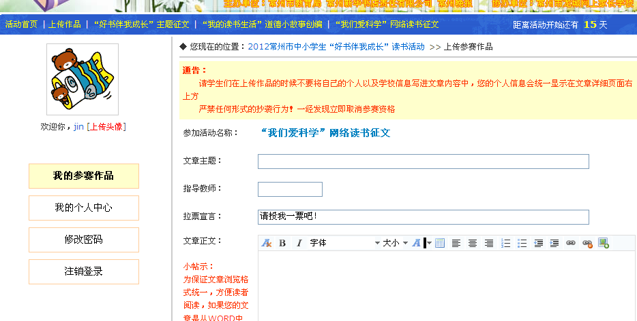
图七：作品上传界面

图八：作品预览界面
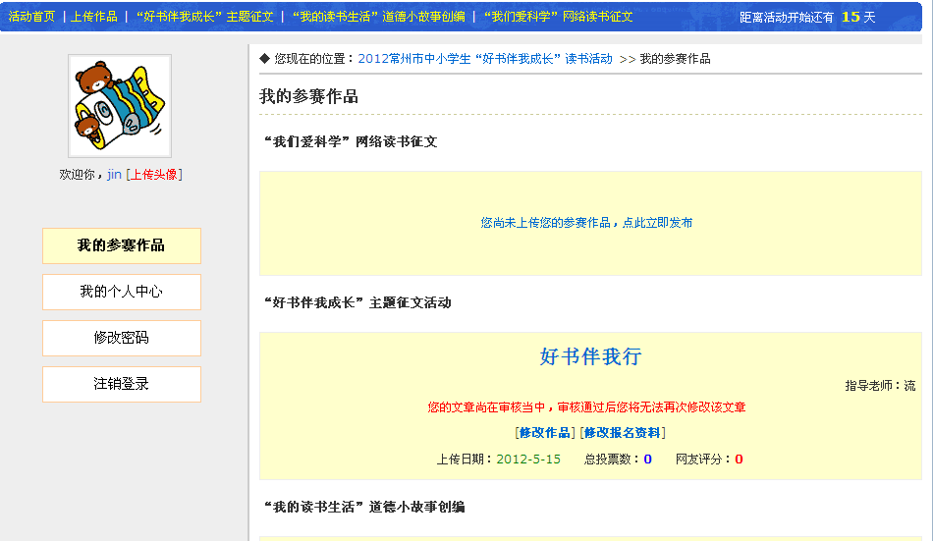
图九：成功上传
六、审核甄选
作品上传成功之后，市教育技术装备中心会组织相关人员对已上传的文章进行审核和甄选，确认之后进入下一阶段。

备注：批量上传

